**Aufgabe 1**

**Kommentieren Sie nachfolgende Karikatur.**

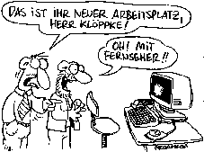

**Berufsbild Bürokaufmann/-frau**

Fast jedes Unternehmen benötigt Bürokaufleute. Sie sorgen dafür, dass die vielfältigen Aufgaben im Büro erledigt werden. Briefe und Rechnungen schreiben, Besprechungen vorbereiten, den Chef oder die Chefin an Termine erinnern Verkaufszahlen zusammenstellen, Reklamationen bearbeiten, Transporte organisieren – Bürokaufleute sind richtige Allround-Profis. Erfahrungen mit Word, Excel und PowerPoint werden natürlich vorausgesetzt. Gute Deutsch- und Mathematikkenntnisse sollte sie auch mitbringen. Als Organisationstalente behalten sie auch dann den Überblick, wenn das Telefon klingelt, ein Kollege dringende Arbeitsunterlagen benötigt und gleichzeitig die wichtige Kundenbesprechung für den nächsten Tag vorbereitet werden muss. Einer der größten Vorteile des Berufes sind die geregelten Arbeitszeiten. Bürokaufleute haben eine klassische 40-Stunden Woche. Häufig dürfen sie sogar entscheiden, ob sie schon früh anfangen möchten oder erst später kommen und dafür länger bleiben.

***Aufgabe 1***

***Bei welchen Tätigkeiten gebrauchen Bürokaufleute einen Computer?***

_______________________________________________________________________________________________________________________________________________________________________________________________________________

***Aufgabe 2***

***Was kann man womit machen? Orden Sie die Tätigkeiten dem richtigen Bestandteil zu.***

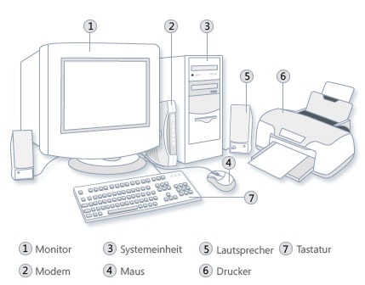

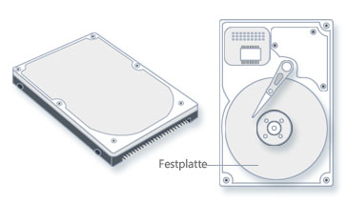 

|  |  |
| --- | --- |
| 1. Die Systemeinheit ist | 1. kann man sehen, was man gerade schreibt |
| 1. Auf dem Monitor (Bildschirm) | 1. kann man eine Funktion auf dem Bildschirm zeigen und auswählen. |
| 1. Die Tastatur wird verwendet, | 1. speichert man wichtige Dateien |
| 1. Mit der Maus | 1. das Herzstück des Computers. Hier werden Informationen verarbeitet. |
| 1. Auf einer CD | 1. verbindet man die Teile des Computers mit der Systemeinheit. |
| 1. Mit einem Kabel | 1. druckt einen Text auf Papier aus |
| 1. Der Drucker | 1. werden gespeicherte Informationen nach dem Ausschalten erhalten. |
| 1. Auf der Festplatte | 1. um Text in den Computer einzugeben. |

|  |  |  |  |  |  |  |  |
| --- | --- | --- | --- | --- | --- | --- | --- |
| 1. / | 2. / | 3. / | 4. / | 5. / | 6./ | 7. / | 8. / |

***Aufgabe 3***

***Sie wollen am Computer arbeiten. Was müssen Sie machen? Wie ist die richtige Reihenfolge? Nummerieren Sie.***

*Als Erstes muss man….*

*Als Zweites muss man…*

 die Datei öffnen

 das Kennwort eingeben

 den Benutzernamen eingeben

 den Bildschirm einschalten

 den PC anschließen

 die Eingaben bestätigen

 den Rechner einschalten

***Aufgabe 4***

***E- Mail im Büro / zu Hause. Wie machen Sie es? Was machen Sie sofort, was später? Ordnen Sie und schreiben Sie einen Text. (zuerst, dann, danach….)***

* + das Passwort eingeben
  + E-Mails lesen
  + E-Mails ausdrucken
  + E-Mails beantworten
  + E-Mails löschen
  + die Mailbox öffnen
  + wichtige E-Mails speichern
  + den Computer einschalten

Zuerst schalte ich …. ___________________________________________________

_____________________________________________________________________

_____________________________________________________________________

***Aufgabe 5***

***Was machen Sie vorher? Was machen Sie nachher? Schreiben Sie inhaltlich richtige Sätze. Benutzen Sie bevor, nachdem. Achten Sie auf die Zeiten.***

Bevor ich das Passwort eingebe, __________________________________________

_____________________________________________________________________

Nachdem ich den Computer eingeschaltet habe, ______________________________

_____________________________________________________________________

**Finalsätze: um … zu + Infinitiv damit**

|  |
| --- |
| Zweck  Absicht  Ich brauche einen Computer. Ich will meine Seminararbeit schreiben.  Subjekt identisch Infinitivsatz  Ich brauche einen Computer, **um** meine Seminararbeit **zu** schreiben.  **Um** meine Seminararbeit **zu s**chreiben, brauche ich einen Computer.  ……………………………………………………………………………………  Zweck  Absicht  Ich brauche einen Computer. Die Seminararbeit wird schneller fertig.  Zwei verschiedene Subjekte damit-Satz  Ich brauche einen Computer, **damit** meine Seminararbeit schneller fertig wird.  **Damit** meine Seminararbeit schneller wird, brauche ich einen Computer. |

***Aufgabe 1***

***Wozu brauchst du einen Computer? Antworte mit „um …zu“***

Ich brauche einen Computer, ….

1. _________________________________________________________________

(E-Mails empfangen und beantworten)

1. _________________________________________________________________

(Texte speichern und ausdrucken)

1. _________________________________________________________________

(auf einer CD Dateien speichern)

1. _________________________________________________________________

(im Internet Information finden)

***Aufgabe 2***

***um …zu oder damit? Verbinden Sie nachfolgende Sätze richtig.***

1. Ich schalte den Computer ein. Ich lese meine E-Mails.

_________________________________________________________________

1. Meine Eltern haben mir einen Scanner geschenkt. Ich kann Bilder in meine Arbeit einscannen.

_________________________________________________________________

1. Ich gebe den Benutzernamen ein. Die Datei öffnet.

_________________________________________________________________

1. Ich lese täglich meine E-Mails. Ich beantworte dringende E-Mails sofort.

_________________________________________________________________

1. Ich habe ein Handy meiner Firma. Mein Chef kann mich immer erreichen.

_________________________________________________________________

1. Ich lese täglich Zeitung. Ich informiere mich über die aktuellen Themen.

_________________________________________________________________

1. Ich habe viele unbrauchbare Dateien gelöst. Ich will mehr Platz auf der Festplatte haben.

_________________________________________________________________

1. Bewerber sollten ihre Eigenschaften und Qualifikationen betonen. Die Personalchefin bekommt einen besseren Eindruck von ihnen.

_________________________________________________________________

_________________________________________________________________

1. Ich habe mir einen Laser-Jet-Drucker gekauft. Ich werde mit dem Kopieren viel schneller fertig.

_________________________________________________________________

1. Bewerber sollten sich im Internet über das Unternehmen informieren. Sie sind besser auf das Vorstellungsgespräch vorbereitet.

_________________________________________________________________

**Indirekte Fragesätze**

***Vergleichen Sie die Dialoge. Was ist gleich, was ist anders?***

|  |  |
| --- | --- |
| * Kommst du morgen?   + Was hast du gesagt? * Ich möchte wissen, ob du morgen kommst. | * Wann kommst du morgen?   + Was hast du gesagt? * Ich möchte wissen, wann du morgen kommst. |

***Aufgabe 1***

***Bilden Sie indirekte Fragesätze.***

1. „Wann hast du die Mailbox abgefragt?“
2. „Hast du die Datei gelöscht?“
3. „Wo hast du den Text gespeichert?“
4. „An wen hast du die Mail weitergeleitet?“
5. „Kannst du den Text drucken?“
6. „Wer hat angerufen?“
7. „Kannst du bitte die Köpfhörer abnehmen?“
8. „Hast du das neue Buch von Philip Roth gelesen?“

***Ich möchte wissen, .... / Ich habe gefragt, ....***

1. __________________________________________________________________
2. __________________________________________________________________
3. __________________________________________________________________
4. __________________________________________________________________
5. __________________________________________________________________
6. __________________________________________________________________
7. __________________________________________________________________
8. __________________________________________________________________

**Medien gestern und heute**

***Aufgabe 1***

***Kommentieren Sie nachfolgendes Schaubild. Womit ist jedes Familienmitglied beschäftigt?***

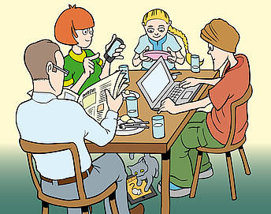

***Aufgabe 2***

***Einige Medien sind in die falsche Sparte gekommen. Welche? Ordnen Sie sie in die richtige Sparte ein.***

|  |  |  |
| --- | --- | --- |
| **Traditionelle Medien** | **Klassische**  **Telekommunikationsmedien** | **Neue Medien** |
| Buch  Fernsehen  Zeitschrift  Photographie  Film  Videokassette  Grammophon | Rundfunk  Zeitung  Schallplatte  Internet  Musikkassette  Tonband  CD-Player | Digitaler Rundfunk  Digitales Fernsehen  Telefon  Audio-CD  ISDN  Computer  MP3-Player |

***Aufgabe 3***

***Ergänzen Sie mit Hilfe des Schaubildes die fehlenden Wörter.***

|  |
| --- |
| Fernsehen Medium Rolle Alter  Smartphone Internet Radio Mediennutzung |

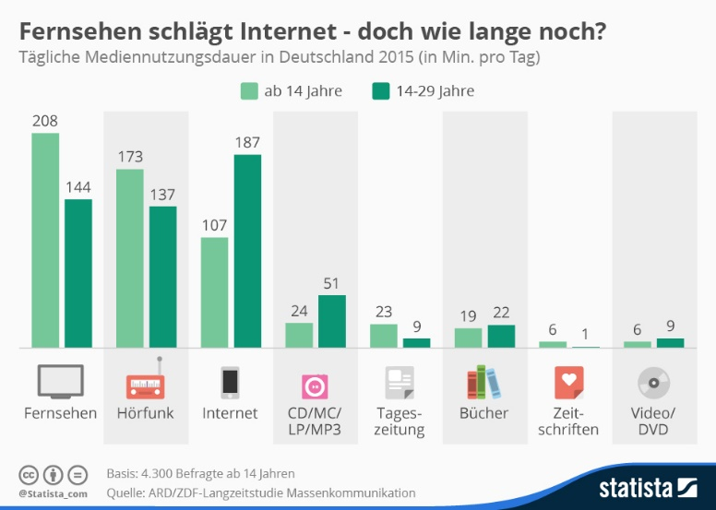

**Fernsehen schlägt Internet - doch wie lange noch?**

Trotz ____________________, Tablet und Laptop - auch im Jahr 2015 ist das Fernsehen das meistgenutzte ____________________ in Deutschland. Laut Ergebnissen der [ARD/ZDF-Langzeitstudie zur Massenkommunikation](http://www.media-perspektiven.de/publikationen/fachzeitschrift/2015/artikel/massenkommunikation-2015-mediennutzung-im-intermediavergleich/) verbringt jeder Deutsche im _____________ von mindestens 14 Jahren täglich 208 Minuten vor dem TV-Gerät. Das Internet liegt mit 107 Minuten am Tag noch hinter dem ____________ auf Rang drei.

Ein Blick auf die _____________________ der 14-29-Jährigen macht jedoch deutlich, dass es nur noch eine Frage der Zeit ist, bis das _____________ die "traditionellen" Medien in Sachen Nutzungsdauer hinter sich lassen wird. 187 Minuten pro Tag verbringen junge Deutsche im Durchschnitt online. Das ______________ ist zwar auch in dieser Altersgruppe mit 144 Minuten pro Tag das zweitwichtigste Medium, spielt jedoch bei weitem nicht die dominante________________, die es beim Rest der Erwachsenenbevölkerung spielt.

14.09.2015

***Aufgabe 4***

***Wie viele Deutsche nutzen das Internet? Lesen Sie nachfolgenden Text, um Ínformationen darüber zu erhalten. Wie ist die Situation in Griechenland?***

**Internetnutzung**

Im Jahr 2019 hatten neun von zehn privaten Haushalten in Deutschland einen Internetzugang – das waren 37 Millionen Haushalte. 91 % aller Personen ab zehn Jahren nutzten 2019 das Internet. Vor allem die Generation 65plus hat in den vergangenen Jahren deutlich aufgeholt: War 2009 knapp ein Drittel (30 %) der älteren Menschen online, so nutzten 2019 zwei Drittel (67 %) das Internet. Von der gesamten Bevölkerung Deutschlands ab zehn Jahren sind mehr als drei Viertel (79 %) täglich oder fast täglich online. Bei den 16- bis 44-Jährigen betrug der Anteil der täglichen Internetnutzerinnen und -nutzer sogar nahezu 100 %, und mittlerweile sind auch vier von zehn der ab 65-Jährigen jeden Tag im Netz unterwegs. Im Jahr 2009 waren es erst 15 % dieser Altersgruppe.

**Mobile Nutzung**

Das Smartphone ist das bevorzugte Endgerät, um auch unterwegs online sein zu können: 78 % der Internetnutzerinnen und -nutzer verwendeten 2019 ein Handy oder Smartphone für die mobile Internetnutzung. Rund 42 % nutzten dafür ein Laptop, 32 % ein Tablet und 12 % andere mobile Endgeräte (beispielsweise E-Book-Reader oder Smartwatch). Insbesondere bei jungen Menschen erfreuten sich Handys und Smartphones großer Beliebtheit: 73 % der Kinder zwischen 10 und 15 Jahren, 95 % der 16- bis 24-Jährigen und 94 % der 25- bis 44-Jährigen gingen unterwegs mit ihrem Handy oder Smartphone ins Netz.

10.3.2021

***Aufgabe 5***

***Es gibt mehrere Gründe online zu gehen. Warum ist die Zahl der (Mobile)-Web-Nutzer in den letzten Jahren gestiegen? Diskutieren Sie in der Gruppe. Nehmen Sie nachfolgende Ausdrücke zur Hilfe.***

* 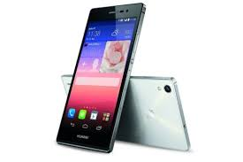Online sein / gehen per Smartphone / Tablet
* im Netz sein / mobil ins Netz gehen
* im Netz surfen
* im Netz unterwegs sein
* mobil surfen
* Zugang ins Web
* Nach Informationen suchen
* Online-Shopping
* Online-Videos ansehen
* In Webseiten lesen
* Sich über aktuelle Ereignisse informieren
* Soziale Netzwerke nutzen (Facebook, Twitter, Instagram, Google+)
* Inhalte downloaden (z.B. Musik)
* Telefonieren (z.B. Skype)

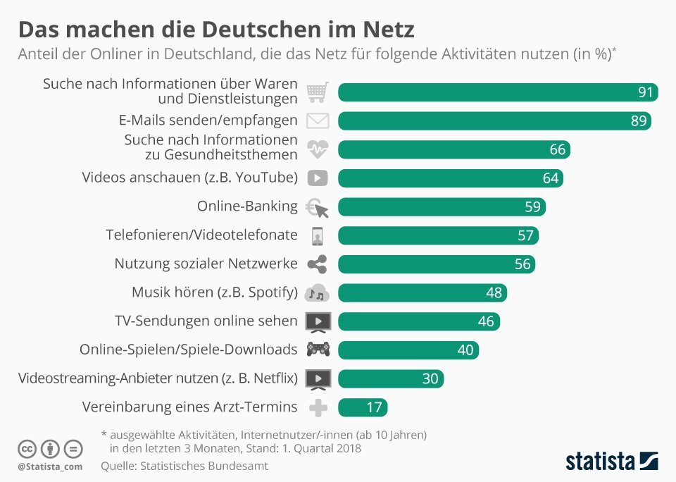

***Aufgabe 6***

***Benutzen Sie nachfolgende Redemittel, um die Informationen des Schaubildes wiederzugeben.***

|  |  |
| --- | --- |
| **Thema**  Es handelt sich hier um  Thema dieses Schaubilds  In diesem Schaubild …  **Gesamt- /Einzelinformationen**  Die vorliegende Statistik…  Aus der vorliegenden Statistik  **Erklärung**  Diese Entwicklung / Tendenz  Dieses Phänomen  **Vergleich**  Bei einem Vergleich zwischen  Im Gegensatz zu…  Anders als…  Im Unterschied zu… | ein Schaubild / eine Grafik / eine Statistik  eine Tabelle zum Thema …  ist …  geht es um… / handelt es sich …  informiert über… / gibt Auskunft über… /  stellt …dar / zeigt, dass… /  geht hervor, dass …/ ist ersichtlich, dass… / kann man entnehmen, dass…  hängt zusammen mit …  hängt damit zusammen, dass…  hat seinen Grund  lässt sich mit / durch … erklären  zeigt sich / wird deutlich / sieht man /  kann man feststellen |
| **Nützliche Wörter:**  der Prozentsatz / der Anteil / die Rate  sich vergrößern – sich verkleinern / sich verringern  (um …) zunehmen – abnehmen / die Zunahme – die Abnahme  (von … auf) steigen – sinken / der Anstieg – die Senkung  Der Zuwachs / der Anstieg … beträgt / beläuft sich auf …  die Hälfte, ein Drittel, ein Viertel, ein Fünftel / verdoppeln, verdreifachen … | |

***Aufgabe 6***

***Welche Informationen liefert nachfolgendes Schaubild? Berichten Sie darüber. Nehmen Sie untenstehende Aussagen zur Hilfe.***

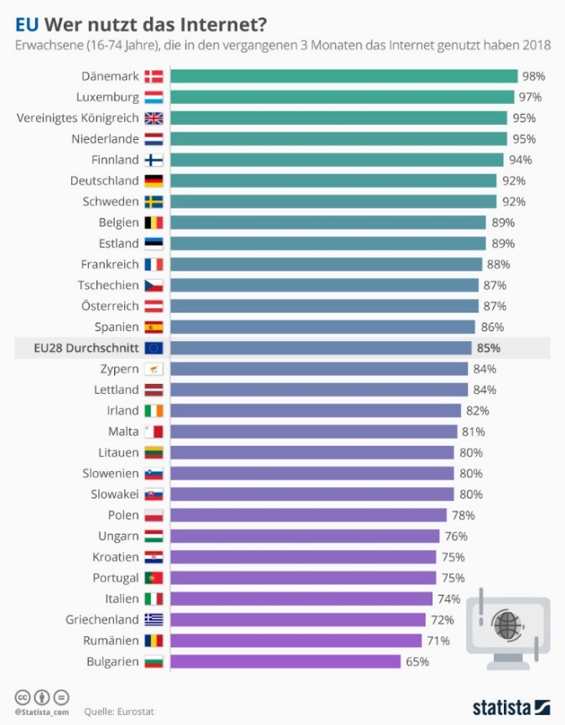

|  |  |  |
| --- | --- | --- |
|  | R | F |
| * **mehr / die meisten**   Mehr Dänen als Engländer nutzen das Internet.  Die meisten Erwachsene, die das Internet nutzen, gibt es in Dänemark.   * **ebenso viele**   In Deutschland nutzen ebenso viele Menschen das Internet wie in Schweden.   * **nicht so viele**   Nicht so viele Griechen nutzen das Internet.   * **wesentlich / deutlich / erheblich mehr / weniger**   Wesentlich mehr Finnen als Portugiesen nutzen das Internet.  Erheblich weniger Bulgaren als Letten nutzen das Internet.   * **im Vergleich zu…**   Im Vergleich zu den Iren nutzen weniger Italiener das Internet.   * **im Unterschied zu….**   Im Unterschied zu den Niederländern nutzen nur wenige Griechen das  Internet. |  |  |

**Homeoffice**

Auf dem Sofa, im Gartenstuhl oder in der Bahn: Homeoffice ist bei vielen Unternehmen Standard. Vier von zehn Arbeitgebern (39 Prozent) geben ihren Mitarbeitern die Freiheit, auch abseits der klassischen Büroräume zu arbeiten. Das ist das Ergebnis einer repräsentativen Befragung unter mehr als 800 Geschäftsführern und Personalverantwortlichen von Unternehmen im Auftrag des Digitalverbands Bitkom. Demnach setzt sich ortsunabhängiges Arbeiten in immer mehr Unternehmen durch. 2016 erlaubte knapp jedes dritte Unternehmen (30 Prozent) Homeoffice, 2014 erst jedes fünfte (20 Prozent). Den Erwartungen zufolge wird sich dieser Trend fortsetzen.

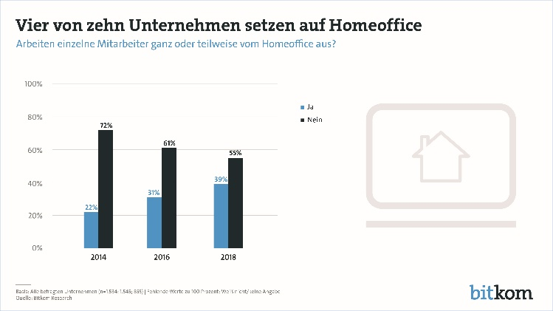

Bei vielen Arbeitgebern ist Homeoffice genau geregelt. Drei von vier Unternehmen (74 Prozent), deren Mitarbeiter im Homeoffice arbeiten, haben bestimmte Tage festgelegt, an denen kein Homeoffice erlaubt ist, damit alle Mitarbeiter für gemeinsame Termine zur Verfügung stehen. Sechs von zehn (61 Prozent) machen die Anwesenheit im Büro zur Regel und Homeoffice eher zur Ausnahme, etwa an nur einem Tag in der Woche. In knapp jedem zweiten Unternehmen (46 Prozent) muss Homeoffice jeweils im Einzelfall vom Vorgesetzten genehmigt werden. Rohleder: „Die flexible Heimarbeit erfordert klare Regeln. Auf Seiten der Unternehmen setzt es Vertrauen voraus, auf Seiten der Mitarbeiter Selbstorganisation und Selbstdisziplin.“

Berlin, 18. Januar 2019

***Aufgabe 6***

***Was spricht für / gegen Homeoffice?***

______________________________ _________________________

______________________________ _________________________

**SOZIALE MEDIEN**  
**Jeder zweite Deutsche nutzt Facebook täglich**

WhatsApp und [Facebook](https://de.statista.com/themen/138/facebook/)sind die beliebtesten sozialen Medien der Deutschen. Laut einer aktuellen Studie von [idealo.de](https://www.idealo.de/unternehmen/wp-content/uploads/sites/33/2019/01/2019-01-29_Whitepaper_E-Commerce-Trends-2019.pdf) nutzt ein Großteil der Bundesbürger diese beiden [sozialen Netzwerke](https://de.statista.com/themen/1842/soziale-netzwerke/) täglich.

In der Umfrage unter 1.037 Internetnutzern gaben 75 Prozent an, jeden Tag WhatsApp aufzurufen. Knapp jeder zweite Deutsche surft täglich auf [Facebook](https://de.statista.com/statistik/studie/id/3180/dokument/facebook-statista-dossier/) (49 Prozent), wie die Statista Grafik zeigt. Auf dem dritten und vierten Rang stehen [YouTube](https://de.statista.com/statistik/studie/id/12089/dokument/youtube-statista-dossier/) (34 Prozent) und [Instagram](https://de.statista.com/statistik/studie/id/32325/dokument/instagram-statista-dossier/) (25 Prozent).

In Deutschland noch nicht bei der breiten Masse angekommen ist die chinesische App TikTok. Sie ist seit August 2018 der Nachfolger von Musical.ly. Zielgruppe sind vor allem Teenager.

31.01.2019

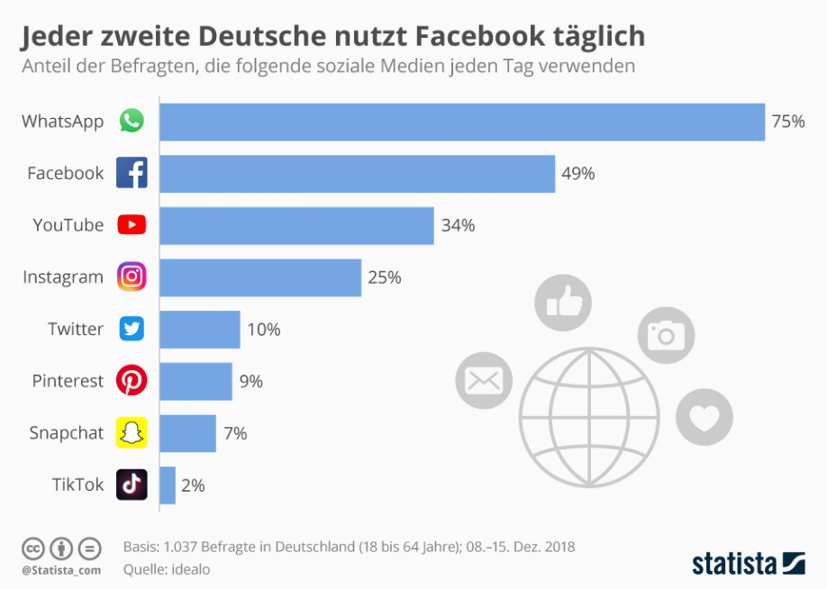

**Welche sozialen Medien benutzen Sie?**

**Berufsbild Webdesigner**

***Aufgabe 1***

***Lesen Sie den Text und ergänzen Sie die Sätze.***

Norbert Arendt hat sich schon in der Schule für Computer und moderne Kunst interessiert. Er hat dann nach der Schule drei Jahre lang eine Ausbildung als Mediengestalter gemacht. Seit sechs Jahren arbeitet Norbert Arendt als Webdesigner bei der X-ART-Werbeagentur in München. Webdesigner entwickeln Internetseiten für Firmen, die ihre Produkte im Internet verkaufen möchten.

Der Beruf ist sehr kreativ. Norbert Arendt arbeitet mit Texten, Bildern, Grafiken und Videofilmen, die er ins Internet stellt. Er muss alle Internetbrowser und Suchmaschinen kennen, und er braucht für seine Arbeit verschiedene Programme und „Internetsprachen“. Er entwickelt besonders gern Vorschläge für das Farbdesign auf den Internetseiten. Er kombiniert unterschiedliche Farben und Formen. Die Kunden wählen dann aus, was ihnen gefällt. Eine Internetseite muss heute aber nicht nur gut aussehen, sie muss auch funktional sein. Die Internetsurfer wollen sich schnell auf der Seite orientieren und Informationen finden. Zu viele Links oder zu dunkle Farben machen die Orientierung schwer. Die Surfer finden nicht, was sie suchen und wechseln auf eine andere Internetseite. Norbert Arendt muss deshalb die Seiten von seinen Kunden immer wieder testen und aktualisieren.

1. Norbert ist Webdesigner. Webdesigner entwickeln_______________________
2. Sie arbeiten mit ___________________________________________________
3. Sie brauchen für ihre Arbeit ________________________________________
4. Die Kunden wollen _______________________________________________
5. Ein Webdesigner muss deshalb _____________________________________

***Aufgabe 2***

***Ergänzen Sie die fehlenden Relativpronomen.***

1. Norbert Arendt, _____ sich schon als Kind für moderne Kunst interessierte, ist Webdesigner geworden.
2. Die Ausbildung, __________________ Norbert sofort nach der Schule machte, dauerte drei Jahre.
3. Der Beruf, ______________ Norbert seit sechs Jahren ausübt, macht ihm sehr viel Spaß.
4. Die Farben und Formen, ____________ Norbert kombiniert, gefallen den Kunden.
5. Norbert entwickelt Internetseiten, ___________ nicht nur gut aussehen, sondern auch funktional sein müssen.
6. Der Internetsurfer, __________ die gewünschten Informationen nicht schnell finden kann, sucht auf einer anderen Internetseite die Information.
7. Die Internetsurfer, ______________ eine Internetseite nicht gefällt, wechseln auf eine andere Internetseite.

**Relativsätze**

**Relativpronomen mit Präpositionen**

|  |
| --- |
| * Das Wort, das erklärt werden soll, bestimmt Numerus und Genus des Relativpronomens. * Das Verb im Relativsatz bestimmt den Kasus des Relativpronomens. * Das Verb im Relativsatz bestimmt die Präposition und den Kasus des Relativpronomens * Präpositionen, die zum Relativpronomen gehören, stehen vor dem Relativpronomen.   Genus  Numerus  Die Werbeagentur, bei der Norbert seit sechs Jahren arbeitet, ist in München.    Kasus |

***Aufgabe 1***

***Verbinden Sie nachfolgende Sätze. Benutzen Sie die richtigen Relativpronomen und die passenden Präpositionen. Achten Sie auf die Verben.***

1. Norbert hat endlich den Job, _______ _________ er schon immer geträumt hat. (Er hat schon immer von dem Job geträumt.)
2. Die Firma, ________ __________ ich mich beworben habe, ist international bekannt. (Ich habe mich bei der Firma beworben.)
3. Die Kunden, _______ _________ Norbert arbeitet, sind sehr anspruchsvoll.

(Norbert arbeitet für die Kunden.)

1. Das Vorstellungsgespräch, __________ _________ mich eingeladen hat, findet am Montag statt. (Die Firma hat mich zum Vorstellungsgespräch eingeladen.)

***Aufgabe 2***

***Verbinden Sie nachfolgende Sätze. Benutzen Sie die richtigen Relativpronomen und die passenden Präpositionen. Achten Sie auf die Verben.***

1. Die Mitarbeiter der Fa. Müller haben einen guten Eindruck auf mich gemacht. Ich habe mit ihnen gesprochen.

__________________________________________________________________________________________________________________________________

1. Mein Computer ist schon wieder kaputt. Ich habe sehr viel Geld für ihn ausgegeben.

_________________________________________________________________

1. Meine neuen Kollegen haben mehr Erfahrung als ich. Ich werde mit ihnen zusammenarbeiten.

_________________________________________________________________

1. Der Test war schwierig. Der Student hat sich gut auf den Test vorbereitet.

_________________________________________________________________

1. Die Universität liegt im Stadtzentrum. Ich studiere an der Universität.

_________________________________________________________________

1. Ich habe viele Freunde. Ich bekomme fast täglich eine E-Mail von ihnen.

_________________________________________________________________

1. Ich habe meinen früheren Chef zufällig getroffen. Ich habe mich immer über ihn geärgert.

_________________________________________________________________

1. Die Umfrage brachte wichtige Ergebnisse. An der Umfrage nahmen über 2000 Menschen teil.

_________________________________________________________________

1. Meine Freundin lebt seit kurzem im Ausland. Ich spreche sehr oft mit ihr.

_________________________________________________________________

1. Die Stelle ist sehr interessant. Ich habe mich um die Stelle beworben.

________________________________________________________________

|  |  |
| --- | --- |
| ***Verben + Präposition + Dativ***  abhängig sein von  sich beschäftigen mit  sich beschweren bei  sich bewerben bei  sich erholen von  fragen nach  gehören zu  helfen D bei  Interesse haben an  interessiert sein an  kooperieren mit  passen zu  sprechen mit D von  suchen nach  teilnehmen an  träumen von  sich treffen mit  unzufrieden sein mit  sich verabreden mit  verhandeln mit  zufrieden sein mit  sich zusammensetzen aus | ***Verben + Präposition + Akkusativ***  achten auf  sich ärgern über  sich bedanken bei D für  sich beschweren bei D über  sich bewerben bei D um  bitten um  denken an  sich entscheiden für / gegen  sich entschuldigen bei D für  sich erinnern an  sich freuen auf / über  sich gewöhnen an  hervorgehen aus  hoffen auf  sich informieren über  sich interessieren für  sich konzentrieren auf  sich kümmern um  Lust haben auf  eagieren auf  sorgen für  sprechen mit D über  stolz sein auf  unterteilen in  verfügen über  verweisen auf  sich vorbereiten auf  sich unterhalten mit D über  warten auf |